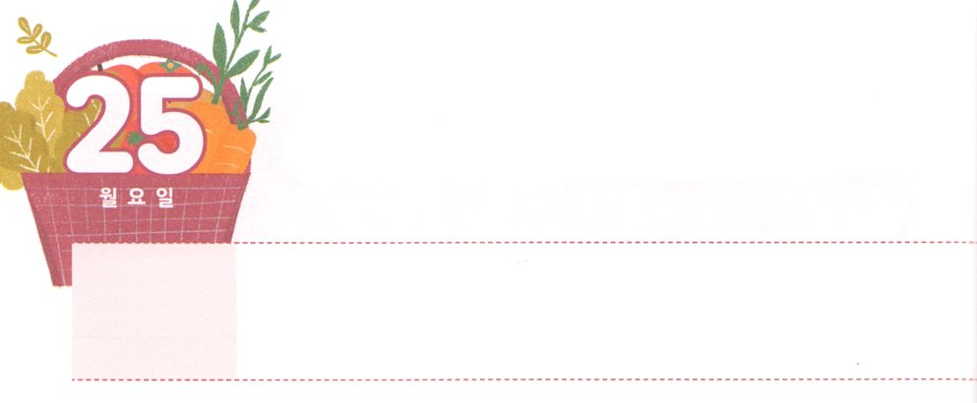

レムナントが　うける

　　　でんどうしゃの　むくい



**げつようび**

をだというのでけれるは、のけるいをけます。また、をだということでけれるは、のけるいをけます。わたしのだというので、このさいたちのひとりに、でもませるなら、まことに、あなたがたにげます。そのはしていにれることはありません。」

**マタイ**

**1041～42**

かのためにくすことは、にできることではありません。100、に、かのためにをにしてくすことであるのためにがってきました。そののによってとしさにしんでいたに、とがたてられました。くのがをき、またどもたちはをけるようになりました。その、やはをるになりました。

のみことばのようにとのためのは、でもいにれることはありません。のにはいものがたくさんありますが、のみやしみをいやすものではないので、になってしまいました。では、しさとがえくいています。をっているレムナントのり、さなとけは、していにれることはありません。がごになるとき、をえることこそいちばんにてくださるからです。

、のためののさなり、だちへのさなけとをしましょう。からののいをけるがあるでしょう。



**きょうのみことば**

、ありがとうございます。のりとのをけるのさなきがとになりますように。きておられるイエス・キリストのおによっておりします。アーメン

インマヌエル教会聖日2部│2019.7.14

**きょうのいのり**

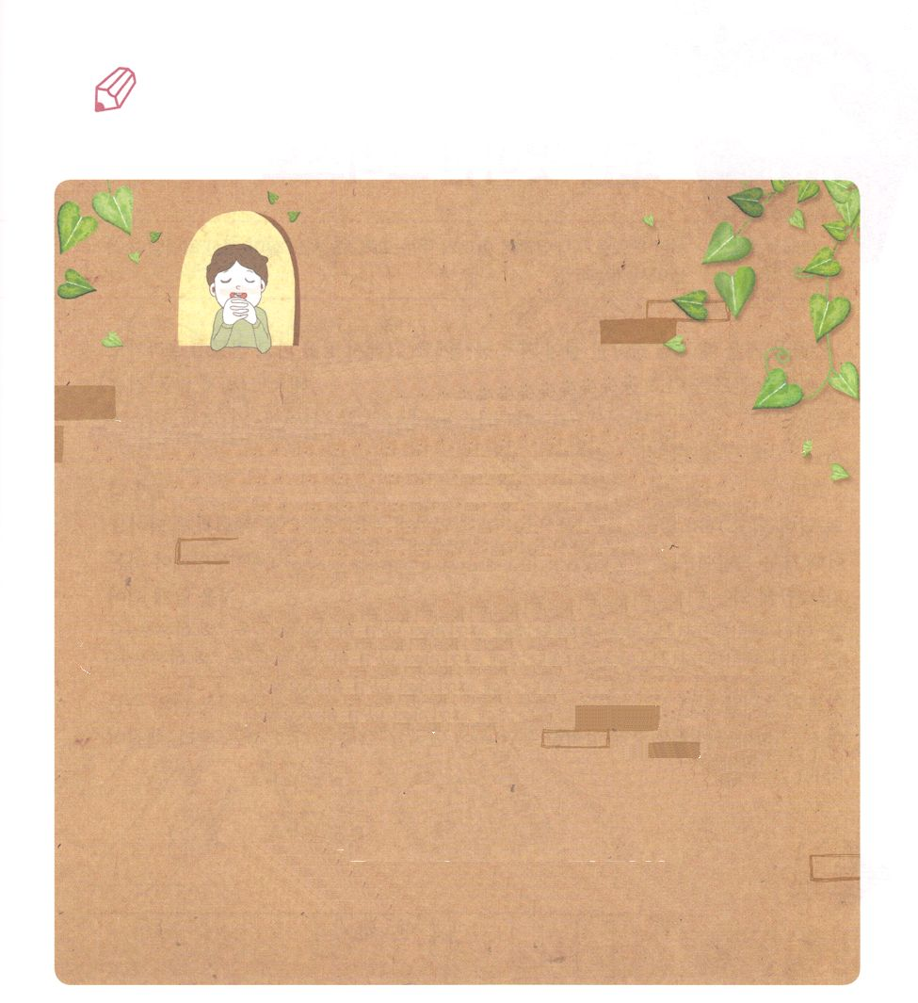

　　　　　のがのにまれるように、にして

んでからからなぞってきましょう。

をだというのでけれるは、

のけるいをけます。

また、をだということでけれるは、

のけるいをけます。

わたしのだというので、このさいたちの

ひとりに、でもませるなら、まことに、

あなたがたにげます。そのはしていに

れることはありません。

マタイ10：41～42のみことば

いてみよう

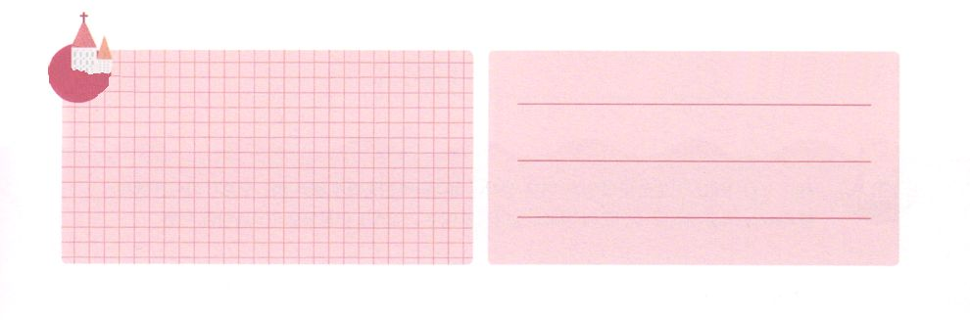

**きょうのでんどう　　　　　　　　　　う　　　　　　　　　　　　　　　　　　　　　　　　する**

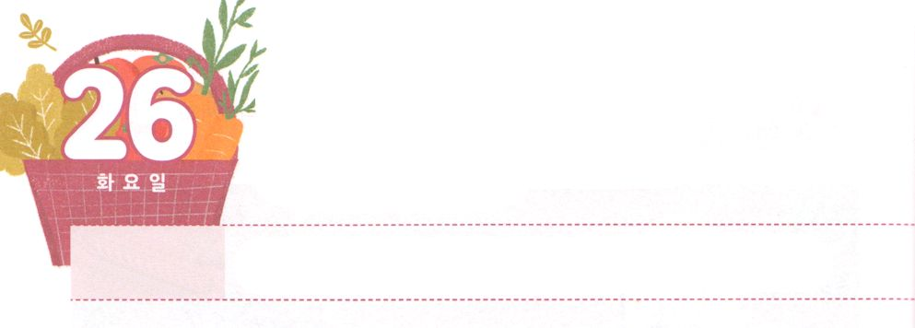

すべての　きそ、

すべてである　キリスト



**かようび**

シモン・ペテロがえてった。「あなたは、けるのキリストです。」

**マタイ**

**1616**

をたてるときに、なのがです。をくててもれないように、をってをるにもかけて、にさせます。がもろいはにれるからです。それでは、レムナントはがになるべきでしょうか。それは、キリストです。

キリストが、のはじまりであり、すべてになるべきです。そのようなには、キリストがのえになって、がいるにのがみ、のをします。そのときにえられるえがあります。がされたこと（）はなぜきるのか（）をしなければならないのか()をるようになります。また、がしなければならないで、で、なことをるようになります。そのようなは、のをっているので、あきらめないでで、すべてのをつくして（）します。のただであるキリストが、のただになって、であるでのえをけます。のすべて、24にして、25というのをえたのでのえのにいます。すると、の、、がわります。このように、キリストはすべてのであり、すべてです。



**きょうのみことば**

、ありがとうございます。キリストのえによって、からえられるのをわい、えられますように。きておられるイエス・キリストのおによっておりします。アーメン

集中伝道専門訓練（プサン支会）1講│2019.7.16

**きょうのいのり**

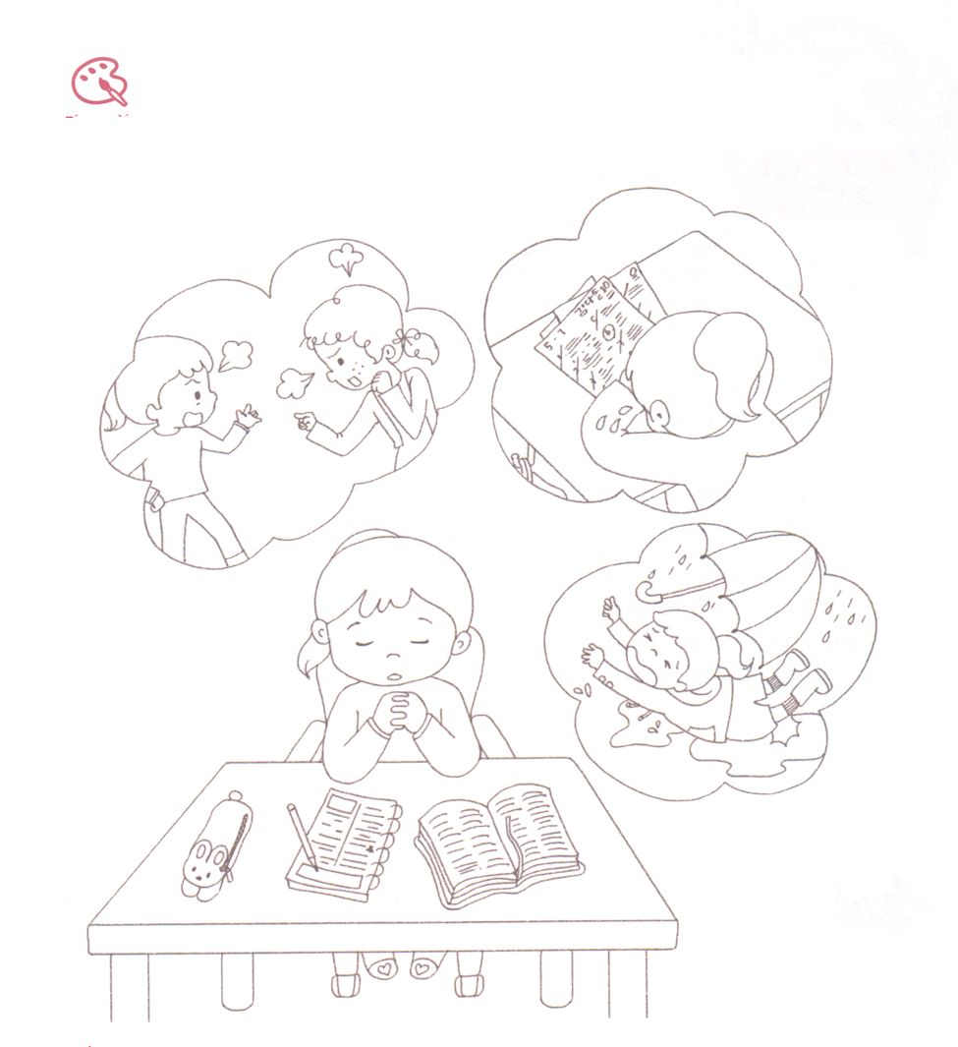

　　　　　のにをぬりながら、にして

　　　　　すべての、すべてであるキリストによってえをつける

　　　　　レムナントになりましょう。

いろを

ぬろう



**きょうのでんどう　　　　　　　　　　う　　　　　　　　　　　　　　　　　　　　　　　　する**

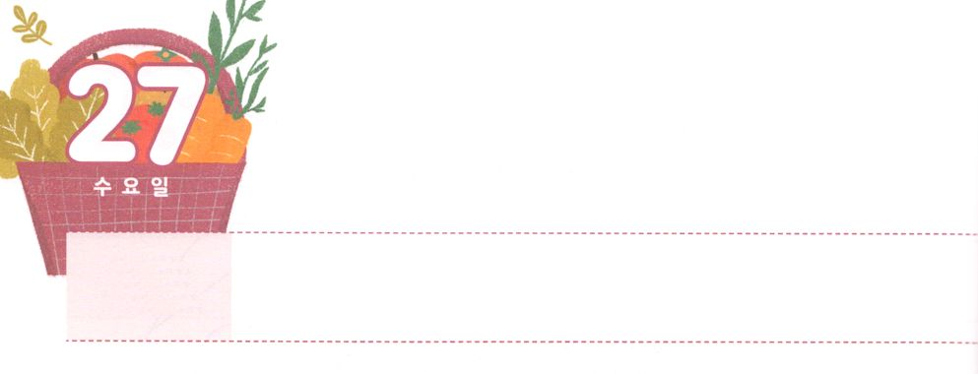

レムナント　でんどうしゃ



**すいようび**

それからパウロはデルベに、いでルステラにった。そこにテモテというがいた。であるユダヤので、ギリシヤをとしていたが、ルステラとイコニオムとのたちのでのいであった。

**使徒**

**161～2**

はをけたすべてのをにっておられます。そのでも、テモテのようにいころからをじてをじてってきたをにえておられます。

237かにがべえられるためにされたレムナントがです。それゆえ、パウロはテモテのようなをたててとしてともにをべえました。もと、のりのでレムナントはっています。とをえたとして、または、をえる、としてはいようとされています。

にはをもいたことがないとがあまりにもいです。テモテのようにいからをして、のとして、レムナントとしていられるそのをしてりましょう。



**きょうのみことば**

、ありがとうございます。レムナントとしてして、237かにをべえるきにいられるようにいてください。きておられるイエス・キリストのおによっておりします。アーメン

集中伝道専門訓練（プサン支会）２講│2019.7.16

**きょうのいのり**

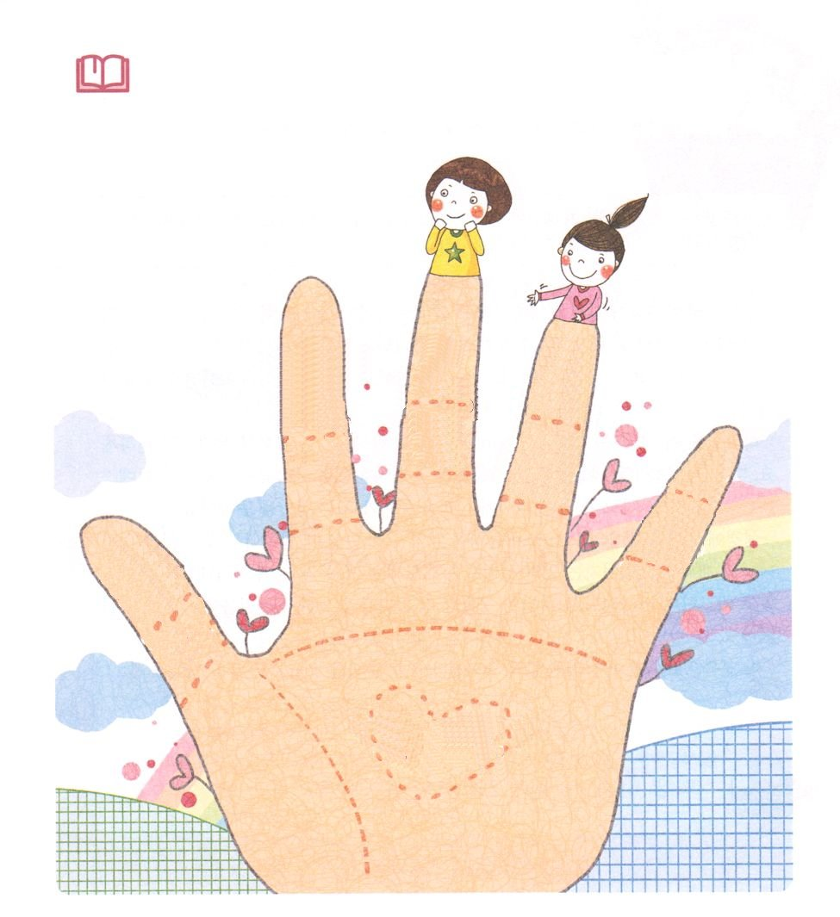

　　　　　テモテのようなとなるために、りによってレムナント

としてしましょう。のののりをながら

レムナントとして、５つののりをはじめましょう。

みことばを

しよう

**の**

**を**

**かすことができるをえてください**

**みことばと**

**りがえる**

**ことがない**

**をかすを**

**えて**

**ください**

**することが**

**できる**

**を**

**えて**

**ください**

**すべての**

**いのでのを**

**つける**

**いを**

**えてください**

**ただをわうをえてください**

**イエス・キリストのによっておりします。アーメン**



**きょうのでんどう　　　　　　　　　　う　　　　　　　　　　　　　　　　　　　　　　　　する**

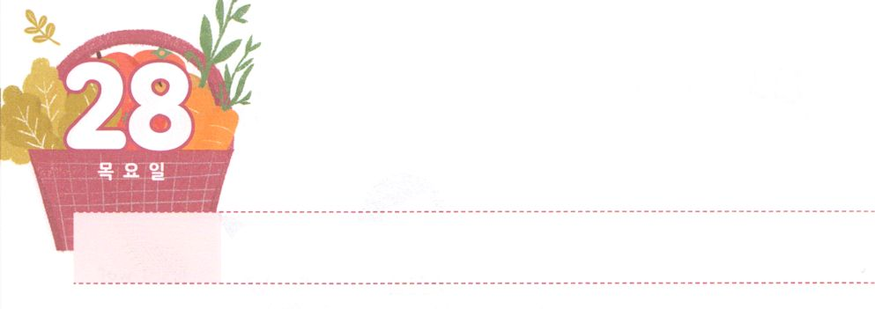

くにと　きょうかいを　いかす

レムナント



**もくようび**

このたちは、たちやイエスのマリヤ、およびイエスのたちとともに、みなをわせ、りにしていた。

**114**

されたイエスは、をしてにられました。このをとしてったが、ともにまってりにしました。のみことばはずするというをっていたからです。このをって、どんなにもれなかったによって、がきておられるとえられました。

はこののにいるレムナントをしてとをかすことをっておられます。ダニエルはぬとかっていても、をいてをもってにりました。エステルはをしてのにみ、をうえをけました。

にされたのレムナントのように、のにいて、きるすべてのをのがりつのとしてわいましょう。また、ので、がえてくのではなく、ってちましょう。がなにをいてのをててくださいます。

このによって、がえたをかすのえをけるでしょう。



**きょうのみことば**

、ありがとうございます。のをのとしてって、どんなでもをってとをかしますように。きておられるイエス・キリストのおによっておりします。アーメン

全国長老連合修練会1講│2019.7.19

**きょうのいのり**

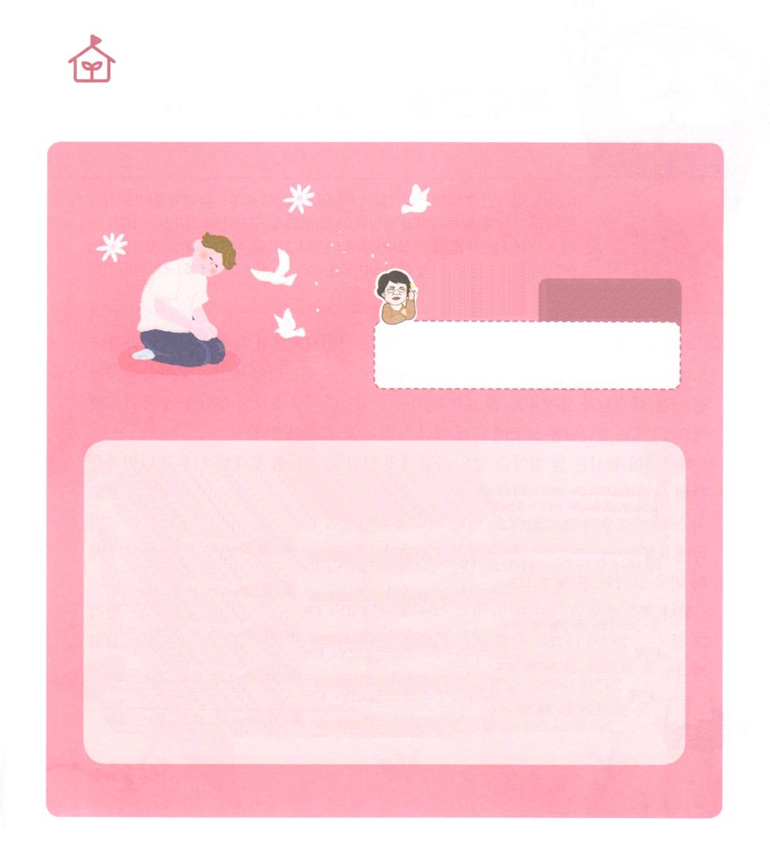

　　　　　　　のみはですか

　　　　　　　　　　　　　　　　　　　　　　　　　　　　　パク・ウヨン

　　　　　　　　　　　　　　　　　　　　　　　　　　　　わたし、なやんでいます　21のの

　　　　　　　　　　　　　　　　　　　　　　　　　　　　　　　　　　　　　　　　　18の！

どのようにすればりを

、にすることができるのですか

のをくにとって、りとはすべてです。

のみことばをじてきることをっているならば、だれもがり、また、

それをしたいとえます。

は、りをにすることがのではどうしようもできないことに

あります。りをするはにからえられるみだからです。（使1:8）

たとえば、たちがからやでのみことばをしようとする

ならば、そのみことばがになってのとえをって、るがえられるでしょう。（エレミヤ29:13）

のみことばがこえる、そのみことばをじられる、そのみことばを

としてってのをるならば（創37:5～9、45:5～8）りはも

らないに24になってするでしょう。そのときをしながら、しているさなりをのがさないようにしましょう。

なやんで

います



**きょうのでんどう　　　　　　　　　　う　　　　　　　　　　　　　　　　　　　　　　　　する**

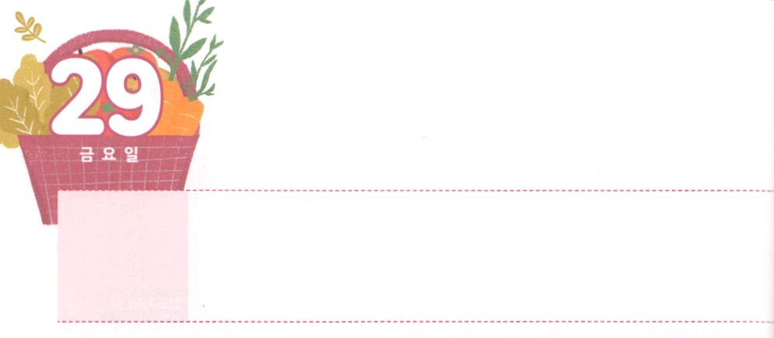

せかい　きょうかいを　いかす

　　　　　レムナント



**きんようび**

たちは、パルテヤ、メジヤ、エラム、またメソポタミヤ、ユダヤ、カパドキヤ、ポントとアジヤ、フルギヤとパンフリヤ、エジプトとクレネにいリビヤなどにむたち、またのローマたちで、ユダヤもいればもいる。またクレテとアラビヤなのに、あのたちが、たちのいろいろなことばでのきなみわざをるのをこうとは。」

**29～11**

はヨケベデをしていモーセにをされました。その、モーセをエジプトのなったイスラエルをエジプトさせるとしていられました。イスラエルのがローマのであったとき、イエスとともに40をごしたたちは、マルコののにまってをってりました。そして、はそこに15かのをめられました。

のはいつもをったにあります。らがをててをじてをすることをっておられます。でものがをらずにののとになってきています。このようなに、が150のがらしているアメリカにR.U.（レムナントユニバーシティRemnant University）をたてられました。とレムナントがしいをんでアメリカのとのをかすをさせるためです。

がにえてくださったR.U.にするをりましょう。そのために、をかして、237かをかすレムナントとしてつことをりましょう。もこのをってのみことばのれをのがさないをりましょう。



**きょうのみことば**

、ありがとうございます。とをかすのみことばのれをのがさない、をったレムナントになりますように。きておられるイエス・キリストのおによっておりします。アーメン

**きょうのいのり**

全国長老連合修練会2講│2019.7.20

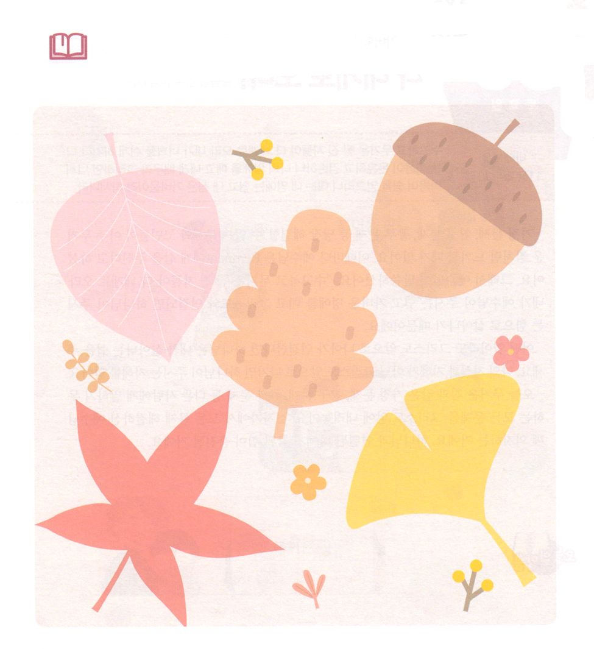

　　　　　　　をかすためにしましょう。

みことばをしておられるにして、

する５つをきましょう。

みことばを

しよう



**きょうのでんどう　　　　　　　　　　う　　　　　　　　　　　　　　　　　　　　　　　　する**

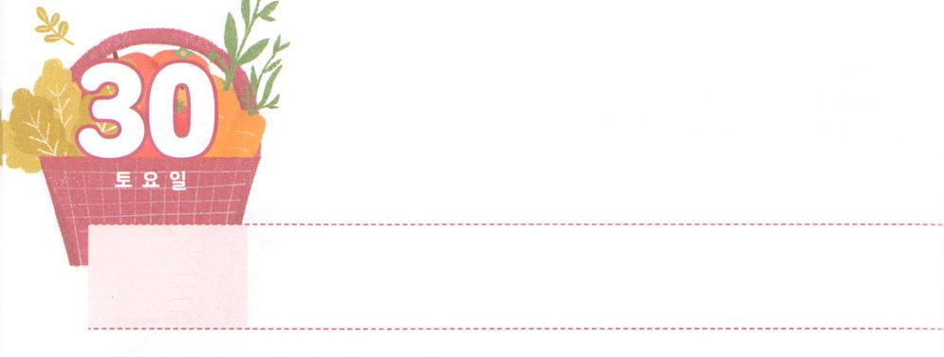

すべて　わたしのところに

　　　　　　　　　　きなさい



**どようび**

**マタイ**

**1128～30**

すべて、れた、をっているは、わたしのところになさい。わたしがあなたがたをませてあげます。わたしはしく、へりくだっているから、あなたがたもわたしのくびきをって、わたしからびなさい。そうすればたましいにらぎがます。

の、だちの、にするなど、にできないとみをのようにじるがあります。そのようなときに、イエスはレムナントをませてあげますとわれました。イエスがわれました。「すべて、れた、をっているは、わたしのところになさい」がイエスのやさしいくびきをってキリストとつながれば、からえられるでかされるからです。

どんなことでもキリストのもとへきつながるなら、はをかしてませてくださいます。のやではなく、キリストによってからのをけましょう。

、のようなの、だちの、にするなど、のにすことができないすべてのをキリストのにおろしましょう。ですべてのをされたイエスにりましょう。とつながったにまことのがえられるでしょう。



**きょうのみことば**

、ありがとうございます。イエスのにのをおろして、イエスがえてくださるやさしいくびきをって、みをけることができますように。きておられるイエス・キリストのおによっておりします。アーメン

インマヌエル教会聖日1部│2019.7.21

**きょうのいのり**

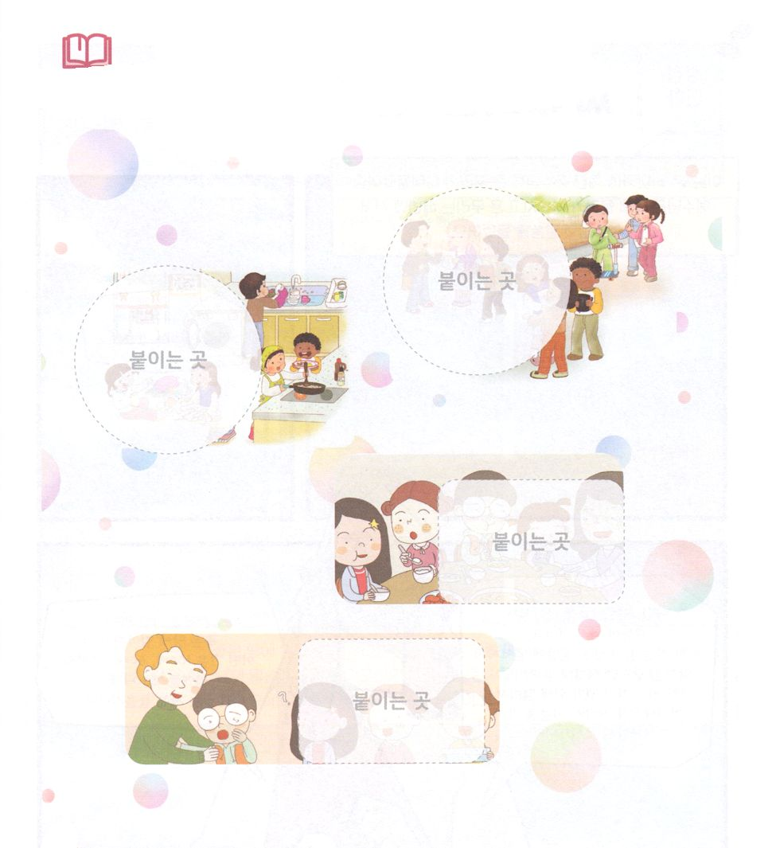

みことばを

しよう

　　　　　　　れるをおろして、イエスのやさしいくびきである

　　　　　　　をしているどものです。のページからうを

　　　　　　　ってはりながら、からえられたみことばをしましょう。

はるところ

はるところ

はるところ

はるところ



**きょうのでんどう　　　　　　　　　　う　　　　　　　　　　　　　　　　　　　　　　　　する**

